Kultūra
Baltų kostiumai - tarp šiuolaikinių medijų
Gintarė ČIULADAITĖ
2014-07-05 06:10
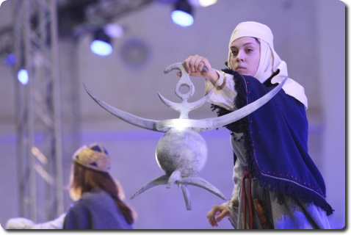
Oresto Gurevičiaus (LŽ) nuotraukos
Dainų šventei persiritus į antrąją pusę, pro Lietuvos valdovų rūmų vartus įžengė istorinės baltų gentys. Čia penktadienio vakarą buvo pristatyti 56 septynių baltų genčių kostiumai. Pristatymas vyko pasitelkiant ir kitus menus: šiuolaikinį šokį (režisierė ir choreografė Agnija Šeiko), pasakojimą, dainą, muziką (kompozitorius Antanas Jasenka), vaizdo instaliacijas (menininkas Rimas Sakalauskas), tad yra vadinamas spektakliu, įkūnijusiu pilną menų sintezę.
Valdovų rūmų kieme telpa pusantro tūkstančio žiūrovų, tiek ir susirinko pažiūrėti kolekcijos, atkurtos dizainerės ir tekstilininkės Danutės Keturakienės. Audiniai papildyti juvelyriniais dirbiniais, odiniais aksesuarais, darbo įrankiais ir ginklais - jie įjungti tiek į šokį, tiek scenografiją. Skirtingų genčių atributai buvo sukonstruoti į vieną skulptūrą scenoje prieš žiūrovų akis.
Nutiestas podiumas ir scena, išnaudoti rūmų balkonai, bokštas nuspalvintas 3D projekcijomis, kurios temstant vis labiau ryškėjo greta likusios baltos, švarios rūmų ir scenos estetikos. Visa scenos ir už jos esanti laiptų, galerijos erdvė buvo išnaudota šokiui, kuris retkarčiais atkartodavo senųjų šokių motyvus, o kartais nugrimzdavo į šiuolaikinį šokį. Taip pat ir muzika - priminė ne tik sutartinių kompozicijas (gyvai dainavo choras „Brevis”), skambėjo ne vien klasika, bet ir saksofono, būgnų partijos.
Šiemet „Fortūna” apdovanotas šokėjas Mantas Stabačinskas pirmą kartą dalyvavo Dainų šventėje kaip šokėjas. Jis pripažino, kad išgirdęs apie šią idėją, sunkiai ją įsivaizdavo. „Tačiau tai kažkas naujo, nematyto ir greitai pajutau renginio mastą - šokėjų daugiau nei dešimt, dar modeliai, iš Vilniaus, Kauno, Klaipėdos, visi turi savo paskirtį, visi jaučia masiškumą”, - pasakojo M. Stabačinskas sutikdamas, kad pristatymo repeticijų modelis skyrėsi, lyginat su šiuolaikinio šokio spektakliu. Modeliai atspindėjo genčių drabužius, lininiai šokėjų kostiumai buvo paprastesni, pritaikyti plačiam mostui, judesiui.
Spektaklio autorė A. Šeiko LŽ sakė, kad suvaldyti atlikėjų masę reikia dedant detalę prie detalės, viska susideda iš smulkmenų - kaip gyvenime. „Ir visgi tai - ne Dainų diena, mūsų mastelis mažesnis. Daug dėmesio skirta visoms dalims, bediskutuodami nusprendėme, kad kostiumas bus lygiavertis elementas muzikai ir choreografijai”, - komentavo Agnija. Paveikslas susijungė per pastarąsias porą savaičių, repetuota pusę metų, o idėja gimė prieš metus.
Prisistačius visoms gentims, Valdovų rūmų kiemo sienas padengė įspūdingos, į dangų kylančios vizualizacijos. Įspūdinga orkestrinė muzika priminė, kad Dainų šventės žiūrovų bei lankytojų laukia ir dar masiškesnis renginys - Dainų diena „Čia - mūsų namai” sekmadienį Vingio parke.
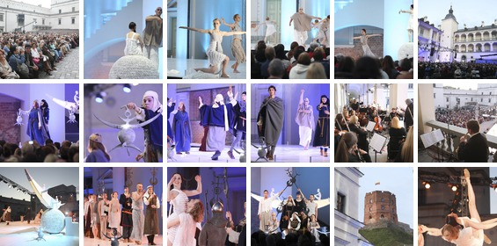
http://lzinios.lt/lzinios/Kultura-ir-pramogos/baltu-kostiumai-tarp-siuolaikiniu-mediju/183107

